murielgaraicoechea.wixsite.com
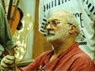

Les instruments de musique sont-ils des objets de consommation : fabriqués, consommés, jusqu’au déchet?

Les « Récupérations » par ARMAN (Armand Fernandez)
1928 Nice-2005 New-York

« J’affirme que l’expression des détritus, des objets, possède sa valeur en soi, directement, sans volonté d’agencement esthétique les oblitérant et les rendant pareils aux couleurs d’une palette ; en outre, j’introduis le sens du geste global sans rémission ni remords. »

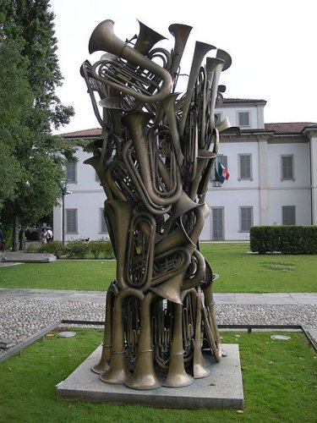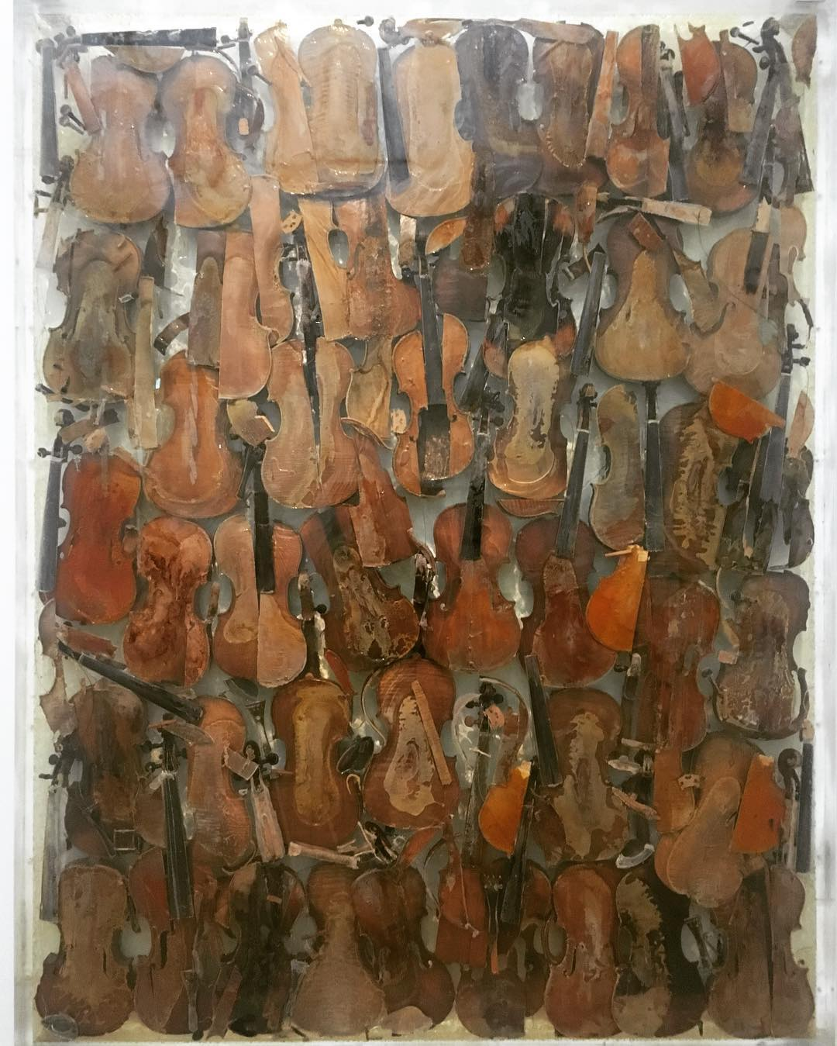
Sans titre L’Attila des violons (1968)

Enquête

Par qui Arman a-t-il eu le goût de collectionner des objets ? Pourquoi ?

………………………………………………………………………………………………………………………………………………………………………………………………………

Est-ce qu’Arman créait avec des objets neufs ? Pourquoi ?

…………………………………………………………………………………………………………………………………………………………………………….…………………………

…………………………………………………………………………………………………………………………………………………………………………….…………………………

Avec quelle matière mélangeait-il ces objets ? …………………………………………………………………………………………………….…………………………
Comment Arman appelait-il son jardin où il entreposait ses œuvres avant exposition, et quel rapport avec la société de consommation ?

…………………………………………………………………………………………………………………………………………………………………………….…………………………

…………………………………………………………………………………………………………………………………………………………………………….…………………………

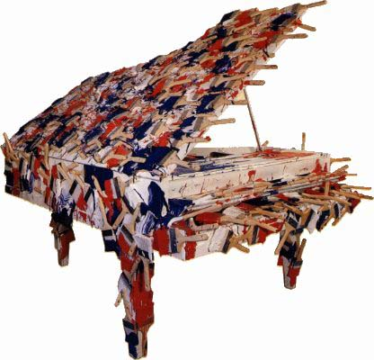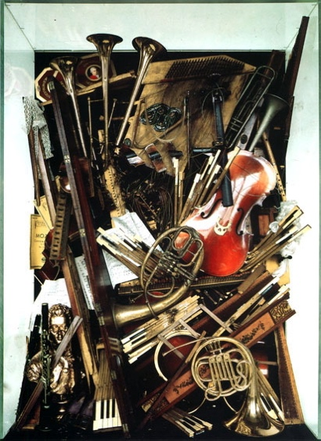
La Marseillaise (1989) . (WikiArt). Portrait robot de Mozart (1985)

En 1960, Arman créait le groupe des « ………………………………… ………………………………. » avec le critique d’art Pierre Restany et plusieurs artistes, lesquels notamment? (cochez et reliez à son œuvre) :

Yves Klein Michel Ange César Delacroix Jean Tinguely Renoir Picasso Daniel Spoerri

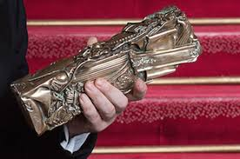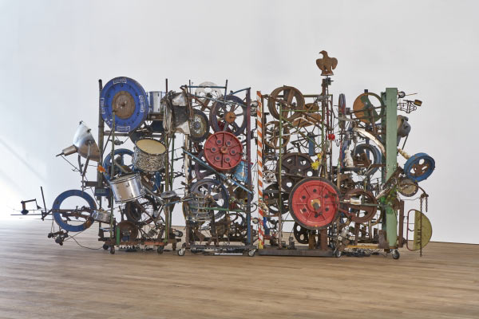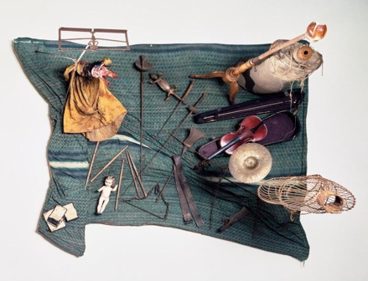
Compression (1975) Blue earth (1957) Machine sonore Méta-harmonie n°3 (1984) Tableau-piège « Marché aux puces » (1960)

Quels sujets d’histoire de l’art peut-on imaginer pour l’oral du Brevet des collèges , avec quelle problématique?

…………………………………………………………………………………………………………………………………………………………………………….…………………………

…………………………………………………………………………………………………………………………………………………………………………….…………………………

